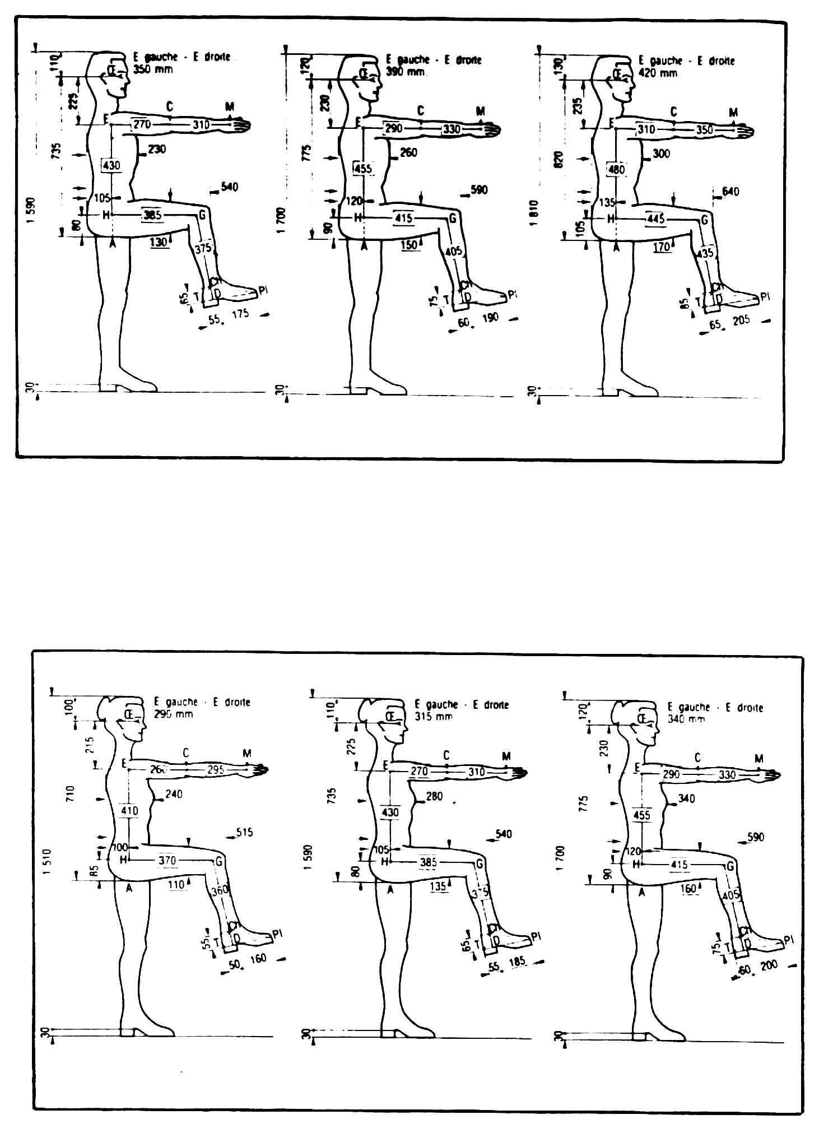

Me rindo

o

Principio de incertidumbre de casi todo lo que tiene interés

El teorema de goedel
El asunto es patético: desde dentro de la Aritmética no puede demostrarse la consistencia de la Aritmética, por suerte, desde fuera de ella , sí: menos mal.
Un sistema lógico es consistente cuando -utilizando sus reglas- no puede llegarse a una conclusión y a su contraria: cuando no se puede demostrar “A” y “no A” a partir de las mismas reglas.
La demostración de esta especie de maldición bíblica ha aterrorizado a más de uno: si la Lógica de un sistema sólo puede certificarse desde fuera, estamos apañados los que no podemos salirnos del sistema al que tratamos de dar coherencia: y este es el caso de quien trata de dar coherencia al conjunto de reglas que pretenden regir el bienestar y la salud de los ciudadanos. Si el enunciado del teorema de Goedel puede exportarse a las mal llamadas ciencias del bienestar, su aplicación a estas disciplinas vendría a decir que para juzgar la mejora o empeoramiento de la calidad de vida de los ciudadanos hay que hacerlo desde fuera de la sociedad que estos forman. Aquí el teorema de Goedel encuentra al viejo refrán: no se puede ser juez y parte.

Juez y parte
El juez es una parte de un conjunto que se toma la libertad de enunciar lo que está bien y lo que está mal de este conjunto. El primer juez que ha dejado jurisprudencia escrita es el rey Hammurabi de Babilonia, y ya este monarca barruntaba que no se puede juzgar al conjunto formando parte de él, así que lo primero que expuso en su famoso código fue la inspiración divina que le había asistido para hacer tantas cosas como había hecho y para hacerlas tan bien. Al tener la "humildad" de atribuir a los dioses la bondad de sus sentencias, el astuto Hammurabi ponía fuera del conjunto la fuente de inspiración del juicio y eso daba solvencia a sus veredictos. En la estela donde está escrito el Código de Hammurabi aparece este, de pie, oyendo lo que le dicta un dios Sol sentado. Hay que maravillarse ante la astucia del babilonio que no conocía el teorema de Goedel, pero que actuaba como si lo conociera de siempre.
Pero si el rey-juez de Babilonia se decía aconsejado por los dioses -especialistas, cada uno de ellos, en un aspecto distinto de las cosas de la vida-, los profetas del Antiguo Testamento aplicaron más a rajatabla las enseñanzas del teorema de Goedel al afirmar que ellos no hacían nada más que hablar en nombre de un dios todopoderoso que estaba -obviamente- fuera del conjunto formado por los hombres pocopoderosos. Moisés es un ejemplo de propagandista casi neolítico que aplica lo que la sociedad tardaría milenios en descubrir “pseudo-científicamente”: que no se puede juzgar la coherencia de una sociedad si se forma parte de ella; por eso no les dice a los judíos lo primero que se le ocurre en cuanto se le ocurre, sino que se aparta del pueblo, sube al monte en solitario y baja del monte cargado con las Tablas de la Ley de Dios, que dice escritas por Yavé en persona.
Para que quede claro que lo que él divulga son palabras de Jehová, dedica el 40% de la normativa a los deberes de latría para con el supuesto legislador: Jehová:
1 No tendrás otros dioses
2 No harás imágenes ni te postrarás ante ellas
3 No tomarás el nombre de Yavé en vano
4 Santificarás el día de reposo
Y los seis mandamientos restantes que aparecen en la Vulgata se refieren al orden social:
5 Honrarás a tu padre y a tu madre
6 No matarás
7 No cometerás adulterio
8 No hurtarás
9 No dirás falso testimonio
10 No codiciarás la casa, la mujer, el siervo, la sierva, el buey, el asno.... de tu prójimo.
Cuatro órdenes están orientadas a reforzar la imagen del autor del Decálogo, que está fuera de la sociedad que trata de reglamentar, y seis órdenes concretan seis preceptos a cumplir por parte de los que forman esa sociedad.
Queda claro, pues, que desde que ha habido hombres dispuestos a dar reglas generales que rijan para toda la sociedad, estos hombres han intuido que precisaban del prestigio que da el contemplar a esta sociedad desde fuera, tal como hacen los dioses mesopotámicos, y el dios monoteísta de los judíos. Por eso los profetas hablan en nombre de El Que Está Fuera del Conjunto.
No deja de ser curioso el hecho de que la Ciencia nazca en la Grecia en la que los dioses -de futuro incierto- están, a su vez, sujetos a la fatalidad y a los caprichos de un destino que desconocen: en la Antigua Grecia todo dios está dentro del conjunto.

La gran pregunta
Desde que me intereso por el par hombre-mueble, parodiando a los protoergónomos que se interesaron por el par hombre-máquina, ando preocupado por cómo lograr demostrar la conveniencia o inconveniencia de unos artefactos que, por ser lo que son, inducen posturas en sus usuarios. El interés del asunto reside en que esas posturas pueden ser malsanas, y adoptar repetidamente posturas malsanas puede ser malo para la salud. Yo había preparado un proyecto de experiencia a llevar a cabo entre la población escolar; este proyecto, que me parecía muy riguroso, pretendía comparar, en términos de “mejor que” y “peor que” la conveniencia de configuraciones determinadas de mobiliario escolar. Expuse mi proyecto al Dr Federico Balagué, reumatólogo del hospital de Friburgo que tuvo la amabilidad de considerarlo y, de paso, ayudarme a reconsiderarlo, y al acabar la entrevista, me fui con una pregunta por resolver: como en esos cuentos zen en que el discípulo le dice algo al maestro y este le sale por peteneras y justo ahí el discípulo ve la luz, o ve que lo ve todo muy poco claro. Lo mío no fue tan espectacular: salí convencido de que lo que yo pretendía era sensato, pero el concepto de “sensato" no es científico: lo científico sería responder a la gran pregunta que se me formulaba ella sola, inducida por las reflexiones que me hacía el Dr Balagué.
La gran pregunta es : ¿es posible evaluar fiablemente la conveniencia de una modificación del mobiliario para la docencia en las escuelas?
Primero hay que definir “la conveniencia”,
segundo: concretar la manera de evaluarla, y
tercero: demostrar que la evaluación es fiable.

Definición
Diremos que un mobiliario escolar “A” es más conveniente que otro “B”, cuando “A” provoca menos trastornos que “B” en la salud de sus usuarios.

Evaluación
Evaluar la influencia del mobiliario escolar en la salud del alumnado usuario, requiere la definición previa de a que tipo de influencia nos referimos. Admitiremos que el único efecto del mobiliario escolar en la salud del alumnado es el causado por la postura que el moblaje induce en el cuerpo del usuario. Prescindiremos así de la posible toxicidad de los materiales, del efecto no neutro de la calidad estética del mobiliario, del efecto psicológico que los colores provocan en el usuario y de las circunstancias ajenas al mobiliario en sí que constituyen acciones no directamente dirigidas a la salud del alumno, pero con repercusiones sobre ella, en bien o en mal. Si prescindimos de controlar estas variables es porque no nos es posible hacerlo.
Para medir, con las restricciones citadas, el efecto del mobiliario escolar sobre sus usuarios, podríamos establecer el seguimiento de un gran número de alumnos que, habiendo utilizado durante todo el periodo escolar el mobiliario experimental, fueran observados durante toda su vida por equipos médicos que pudieran opinar -cada vez que el sujeto presentara alteraciones de la salud- sobre la posible relación entre la alteración observada y el mobiliario de la etapa escolar del sujeto.
Otro grupo de un gran número de alumnos que hubiera utilizado durante todo el periodo escolar un mobiliario no experimental sería seguido y controlado durante toda su vida por los mismos equipos médicos, con los mismos criterios de control empleados con el grupo experimental.
Antes de continuar el examen del pliego de condiciones del experimento, parémonos a sopesar las dificultades más evidentes:
Si bien está claro a qué nos referimos cuando hablamos de “mobiliario experimental”, no lo está al referirnos a “mobiliario no experimental”: este debería ser un mobiliario igual para todo el grupo de referencia y el experimento solo sería válido para comparar estos dos tipos de mobiliario. La realidad es que en los centros docentes conviven varios tipos de mobiliario y no podemos establecer con la seriedad requerida el concepto de “ mobiliario no experimental”, por la incapacidad que tenemos de definirlo.
El equipo médico debería trabajar en la observación de las dos poblaciones desde principio de la primera escolaridad de estas hasta -por lo menos- el año de la defunción del escolar observado más longevo: los médicos que comenzaran la experiencia no podrían albergar la esperanza de ver su final.
Si esta experiencia se hubiera iniciado en los años 70, la llegada del ordenador a las aulas hubiera significado un cambio imprevisible en la manera de utilizar el mobiliario; esto hubiera obligado a reiniciar la experiencia no antes de los años 90.
Los grupos de observación y de referencia habrían de ser lo más homogéneos posible, desde el punto de vista social, económico y cultural. Y cada grupo habría de ser cuanto más numeroso, mejor: una clase de 30 alumnos sería ampliamente insuficiente para nuestro caso. Si los grupos de observación y de referencia se reclutan en un solo centro, se precisarían no menos de diez promociones de alumnos para justificar la fiabilidad de la experiencia.
Suponiendo que los inconvenientes ya citados se superaran, no podríamos medir las consecuencias del “efecto protagonista” que padecerían los alumnos del grupo de observación, efecto que no depende del mobiliario experimental, sino que está inducido por él. Y también los alumnos del grupo de referencia padecerían del inevitable “efecto protagonista” con consecuencias difícilmente previsibles. Es atractiva la idea de conjeturar sobre la influencia del “efecto protagonista” en esta posible experiencia: es atractiva pero inútil, porque la experiencia no es posible: es imposible. Esto no nos impide conjeturar que no es posible evaluar fiablemente la conveniencia de una modificación del mobiliario para la docencia en las escuelas, con talante científico.

evidencia de que la evaluación no es fiable, o Principio de incertidumbre de casi todo lo que tiene interés
La evaluación que proponemos no es fiable, pues no podemos pretender realizar un razonamiento con talante científico sobre una experiencia que nos es imposible llevar a cabo.
La imposibilidad de demostrar lo que nos parece evidente es una fuente de angustia, tanto mayor cuanto más importante nos parezca el asunto indemostrable. Pero hemos de aceptar que es mejor no tratar de engañar -bajo la excusa de que el fin justifica los medios- porque con esta regla del juego puede llegarse a estar convencido de poseer la verdad, la exclusividad del bien y a disculpar cualquier crimen. Así que nos limitaremos a manifestar “a mí me parece que...” o “apuesto a que...” en vez de “tal como queda demostrado...” Esto nos permite llegar a conclusiones de precisión ambigua como la que dice: algunos hombres y mujeres calzados del siglo XX tenían unas medidas corporales parecidas a las que aparecen en la ilustración de la primera página de este texto: no es un concepto de enorme importancia, pero no es falso ni pretende un rigor que no tiene.
Este remedo del principio de incertidumbre de Heisemberg se me antoja un ejercicio espiritual de realismo que ayuda a aterrizar a quien ha echado a volar con el método científico y -sin darse cuenta- ha puesto a la Ciencia donde Moisés ponía a Yavé: fuera y por encima del hombre, y capaz, por lo tanto, de juzgar la coherencia de todo lo que tiene interés para el ser humano.
Para consolarnos del reconocimiento de tan triste situación, recordemos las palabras de Aristóteles que nos ayudarán a recentrar la cuestión:
"Nuestra aspiración, en efecto, no es saber qué es la fortaleza, sino ser fuertes; no saber qué es la justicia, sino ser justos, de la misma manera que deseamos estar sanos más bien que averiguar en qué consiste la salud, y gozar de buena constitución corporal más bien que averiguar en qué consiste la buena constitución corporal."

Antonio Bustamante, en Aubonne, entre algún día de diciembre de 2003 y hasta el 11 de enero de 2004 a las 12.44h según mi reló, en respuesta a una incómoda pregunta inducida por las reflexiones que me hizo el Dr Federico Balagué, en Friburgo, el 27 de noviembre de 2003, a eso de las 11.30h.

Me rindo 1
El teorema de goedel 2
Juez y parte 2
La gran pregunta 4
Definición 4
Evaluación 4
Evidencia de que la evaluación no es fiable, o Principio de incertidumbre de casi todo lo que tiene interés 6

Aristóteles. Etica a Eudemo.
Al escribir que eran las 12.44h, en verdad lo eran, pero al acabar, ya no lo son; ahora es una hora cambiante que renuncio a señalar por lo que tiene de indeterminada y previsiblemente caduca.

